作业6

6.1 某系统存在4个进程和5份可分配资源，当前的资源分配情况和最大需求如下表所示。求满足安全状态下X的最小值。请写出解题分析过程。

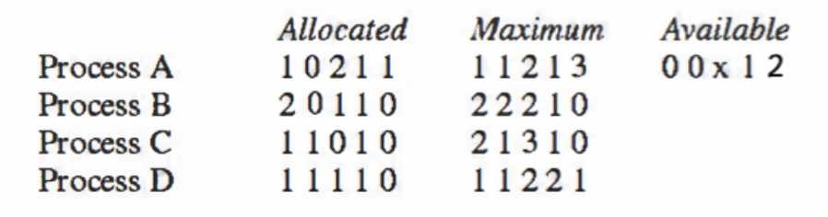

6.2 两进程A和B各需要数据库中的3份记录1、2、3，若进程A以1、2、3的顺序请求这些资源， 进程B也以同样的顺序请求这些资源，则将不会产生死锁。但若进程B以3、2、1的顺序请求这些资源，则可能会产生死锁。这3份资源存在6种可能的请求顺序，其中哪些请求顺序能保证无死锁产生？请写出解题分析过程。